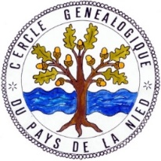
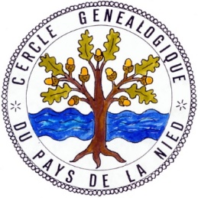
Cercle Généalogique du Pays de la Nied 57-1
Foyer Culturel Rue de la Mairie 57320 FILSTROFF
Tél : 03 87 78 51 45
E-mail : geneanied.cg571 @ wanadoo.fr - Site Internet : http : //www.geneanied.fr

__________________________________________________________________________
Bulletin d’adhésion ou de renouvellement
Année 2023
N° …………/ 571 Cercle Généalogique du Pays de la Nied

Nom : …………………………………………. Prénoms…………………………………………
Adresse……………………………………………………………………………………………...
Code postal…………………………………… Ville………………………………………………
Adresse e-mail (1) ………………………………………………………………………………….
O Adhésion au CG 57-1 : 22.00€
O Adhésion au CG57-1 + abonnement à la Revue « Généalogie Lorraine » (2) : 45.00€
Moyen de règlement :
O En espèces, montant : ………………€
O Par chèque, montant : ………………€ libellé à l’ordre du CG 57-1.
Indiquer le nom de la banque : ……………………………………………………………………….
O Par virement bancaire, montant : …………€ (Indiquer le Nom et le n° d’adhérent dans la case prévue).
Adresse RIB du CG57-1 : FR76 1027 8052 3000 0516 7994 509 BIC : CMCIFR2A
Retourner ce bulletin complété et signé à : Cercle Généalogique du Pays de la Nied CG 57-1
Foyer Culturel Rue de la Mairie
57320 FILSTROFF
(Avant l’envoi, vérifier que toutes les lignes sont remplies, la demande d’abonnement à la revue doit être renvoyée impérativement avant le 15 février)

A …………………, le…………………………………………
Signature :

- Votre adresse courriel sera utilisée uniquement par l’UCGL et votre cercle de rattachement et ne sera communiquée à un autre adhérent qu’avec votre accord.
Conformément à la loi du 6 février 1978, vous pouvez exercer votre droit de rectification ou d’opposition, en vous adressant par écrit au secrétariat de l’UCGL
- L’abonnement est facultatif. Il n’est pas possible de s’abonner à la revue sans être adhérent.

